ЗАТВЕРДЖЕНО
Наказ Міністерства фінансів України
25 серпня 2026 року N 453
Відмітка про отримання
(штамп податкового органу)
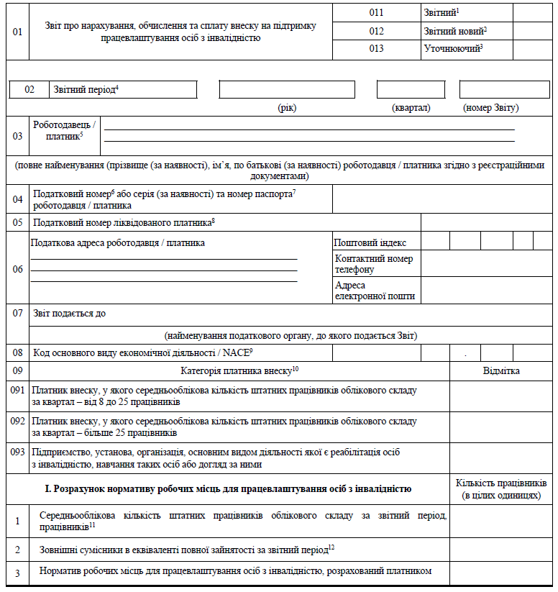
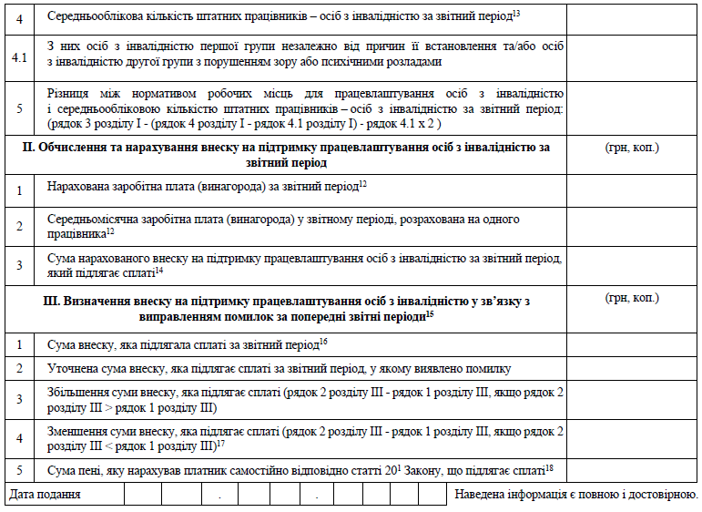
Керівник (уповноважена особа) /  фізична особа | (Реєстраційний номер облікової картки  платника податків або серія  (за наявності) та номер паспорта⁷) | (підпис) | (прізвище (за наявності), власне ім'я та по батькові  (за наявності))
Головний бухгалтер  (особа, відповідальна за ведення  бухгалтерського обліку) | М. П. (за наявності)  (Реєстраційний номер облікової картки  платника податків або серія  (за наявності) та номер паспорта⁷) | (підпис) | (прізвище (за наявності), власне ім'я та по батькові  (за наявності))
____________
¹ Звіт, який подається за звітний період першим.
² Звіт, який подається наступним за звітний період до закінчення граничного строку подання.
³ Звіт, який подається після закінчення граничного строку подання для відповідного звітного періоду.
⁴ Зазначається звітний період, за який подається Звіт та обов'язково зазначається номер Звіту (в хронологічному порядку незалежно від типу Звіту), що подається за звітний період.
⁵ Роботодавець / платник - роботодавець у значенні, наведеному у Законі України "Про основи соціальної захищеності осіб з інвалідністю в Україні". Набуває статус платника внеску на підтримку працевлаштування осіб з інвалідністю, у разі якщо середньооблікова кількість штатних працівників облікового складу за звітний період становить від 8 осіб і більше та водночас не виконано норматив робочих місць для працевлаштування осіб з інвалідністю.
⁶ Зазначається код згідно з ЄДРПОУ роботодавця / платника або реєстраційний номер облікової картки платника податків - фізичної особи.
⁷ Серію (за наявності) та номер паспорта зазначають фізичні особи, які через свої релігійні переконання відмовляються від прийняття реєстраційного номера облікової картки платника податків та офіційно повідомили про це відповідний контролюючий орган і мають відмітку в паспорті.
⁸ Зазначається код згідно з ЄДРПОУ ліквідованого платника в разі подання правонаступником або головним підприємством за ліквідовану філію Звіту з типом "Уточнюючий" щодо уточнення показників нарахування, обчислення та сплати внеску на підтримку працевлаштування осіб з інвалідністю платником, якого ліквідовано.
⁹ Зазначається код основного виду економічної діяльності (згідно з класифікацією видів економічної діяльності ДК 009:2010) або код статистичної класифікації виду економічної діяльності Європейського Співтовариства згідно з класифікацією NACE 2.1-UA.
¹⁰ Заповнюється виключно платником. У разі подання Звіту роботодавцем рядки 091 - 093, 1 - 5 розділу I, 1 - 3 розділу II, 1 - 5 розділу III прокреслюються (у разі подання Звіту у паперовій формі) або залишаються пустими (у разі подання Звіту в електронній формі), крім випадків подання Звіту з типом "Уточнюючий" роботодавцем, який є правонаступником або головним підприємством (за ліквідовану філію) щодо уточнення показників нарахування, обчислення та сплати внеску на підтримку працевлаштування осіб з інвалідністю платником, якого ліквідовано.
¹¹ Визначається за методикою, затвердженою центральним органом виконавчої влади, що забезпечує формування державної політики у сфері статистики. У разі здійснення розрахунку нормативу робочих місць для працевлаштування осіб з інвалідністю до середньооблікової кількості осіб штатного облікового складу не включаються штатні одиниці, що належать до робіт, професій з важкими, шкідливими чи небезпечними умовами праці, перелік яких затверджено постановою Кабінет Міністрів України від 1 квітня 2026 року N 490.
¹² Визначається з врахуванням вимог Порядку обчислення середньомісячної заробітної плати (винагороди) для розрахунку внеску на підтримку працевлаштування осіб з інвалідністю, затвердженого постановою Кабінету Міністрів України від 25 лютого 2026 року N 268.
¹³ Розрахунок здійснюється з врахуванням вимог, визначених у статті 18² Закону України "Про основи соціальної захищеності осіб з інвалідністю в Україні" щодо розміру оплати їх праці.
¹⁴ Розраховується за формулою:
S = 40 % х рядок 2 розділу II х N х рядок 5 розділу I, де: S - сума внеску на підтримку працевлаштування осіб з інвалідністю, N - кількість місяців у кварталі.
На період дії воєнного стану в Україні та до останнього числа останнього місяця кварталу, в якому воєнний стан буде припинено чи скасовано, розрахунок здійснюється за формулою:
S = (40 % х рядок 2 розділу II х N х рядок 5 розділу I) х 50 %.
¹⁵ Може бути заповнено винятково при поданні Звіту з типом "Уточнюючий".
¹⁶ Дані рядка 3 розділу II останнього Звіту з типом "Звітний" або "Звітний новий".
¹⁷ Зазначається тільки як позитивне значення.
¹⁸ За наявності підстав нараховує платник самостійно відповідно статті 20¹ Закону України "Про основи соціальної захищеності осіб з інвалідністю в Україні".
_ _ _ _ _ _ _ _ _ _ _ _ _ _ _ _ _ _ _ _ _ _ _ _ _ _ _ _ _ _ _ _ _ _ _ _ _ _ _ _
Заповнюють посадові особи податкового органу
Відмітка про внесення даних до електронної бази звітності "___" ____________ 20__ року
__________________________________
Посадова особа податкового органу (власне ім'я та прізвище)

Директор  Департаменту податкової політики | Віктор ОВЧАРЕНКО

